конфиденциално | служебно ползване | общодостъпно

ДОКУМЕНТАЦИЯ
ЗА УЧАСТИЕ

в Процедура за отдаване под наем

м. Февруари, 2019г.

ОБЯВА
„Информационно обслужване“ АД – клон Търговище
ОБЯВЯВА:
Процедура за отдаване под наем
на недвижим имот, състоящ се от помещение с площ 20 кв.м (двадесет квадратни метра) - стая № 15Б, предназначен за склад в административната сграда, собственост на „Информационно обслужване“ АД – клон Търговище, находяща се на адрес: бул. „Митрополит Андрей“ № 51, ет. 1, част от поземлен имот № № 73626.506.486 от Кадастралната карта на гр. Търговище.
За срок от 1 /една/ година.
Начална месечна наемна цена – общо 72.00 (седемдесет и два) лева без ДДС, формирана на база 3.60 (три лева и 60 ст.) на кв. м. без ДДС.
Изисквания към кандидатите: да нямат задължения към „Информационно обслужване“ АД и клоновете му, към Община Търговище и към НАП.
Изисквани документи за участие:
- предложение (по образец);
- декларация за липса на задължения към „Информационно обслужване“ АД и клоновете му, към Община Търговище и към НАП (по образец).
Получаване на документация за участие: от официалната интернет-страница на „Информационно обслужване“ АД, на адрес: http://www.is-bg.net или до 16.00 ч. на 19.02.2019 г. в сградата на „Информационно обслужване“ АД - клон Търговище на адрес: гр. Търговище, бул. „Митрополит Андрей“ № 51, етаж 3, стая 305.
Подаване на предложенията: до 17.00 часа на 20.02.2019 г., като предложения ще се подават в сградата на „Информационно обслужване“ АД - клон Търговище на адрес: гр. Търговище, бул. Митрополит Андрей № 51, етаж 3, стая 305.
Извършване на оглед - по заявка на телефон 0601/66722 .
Срок за извършване на оглед – от 10:00 до 16:00 часа до 19.02.2019г.
Отваряне на предложенията – 10.00 часа на 21.02.2019 г., в сградата на „Информационно обслужване“ АД - клон Търговище, на адрес: гр. Търговище бул. Митрополит Андрей № 51, етаж 3, стая 305.
Критерий за оценка на предложенията – „най-висока предложена цена“.
Преди сключване на договор за наем, избраният за наемател кандидат представя удостоверения за липса на задължения, издадени от НАП и от Община Търговище, не по-рано от един месец преди датата на подаване на предложението.
Договорът се сключва в писмена форма с нотариална заверка на подписите, като разходите са за сметка на наемателя.
Приложение № 1

До
„Информационно обслужване“ АД –
клон Търговище

ПРЕДЛОЖЕНИЕ
Подписаният ........................................................................................, ЕГН..............................., с лична карта № ....................................., издадена на ........................................ от ........................................., в качеството си на представляващ фирма/СНЦ ...................................................................., със седалище: гр. ................................... ул. .......................... ЕИК/ БУЛСТАТ .........................., във връзка с участието ми в процедура за отдаване под наем, обявена от „Информационно обслужване“ АД – клон …………….
ПРЕДЛАГАМ:
да наема недвижим имот, ………… с площ ………… кв. м. (……………. квадратни метра) предназначен за …………. в административната сграда, собственост на „Информационно обслужване“ АД – клон ………., находяща се на адрес: ул. …….………………, част от поземлен имот № ………………… от Кадастралната карта на гр. …………, който ще използвам за ……………………………………………………………………………………………………………
За срок от .... /……./ година/и.
Месечна наемна цена – …………… (……………………………..) лв. без ДДС, определена на база …………… (……………………………..) лв. на кв. м. без ДДС.
Съгласен / съгласна съм да сключа договор за наем при условията на настоящото предложение и при следните допълнителни условия:
- преди сключване на договор да представя удостоверения за липса на задължения, издадени от НАП и от Община ……………., издадени не по-рано от един месец преди датата на подаване на предложението.
- договорът се сключва в писмена форма с нотариална заверка на подписите, като разходите са за моя сметка.
- фактурите за задълженията на Наемателя, произтичащи от договора за наем да се изпращат от Наемодателя на следната електронна поща: .......................................
Подпис:..........................
/…………………….........../
Приложение № 2
ДЕКЛАРАЦИЯ
От ...............................................................................................................................................................
/име, презиме, фамилия/
С лична карта № .............................., издадена на ............................. от МВР - ...................................,
ЕГН ..............................................., с постоянен адрес:............................................................................

представляващ ............................................................................, със седалище гр. ............................,

ул. ........................................................................................., ЕИК/ БУЛСТАТ………................................

ДЕКЛАРИРАМ, ЧЕ
.........................................................:
(име на фирма/ СНЦ/ физическо лице)
1. Няма неизпълнени задължения към НАП;
2. Няма неизпълнени задължения към Община ……………. ;
3. Няма неизпълнени задължения към “Информационно обслужване” АД включително и към клоновете му.
4. Информиран съм относно обстоятелствата по чл.19, ал.1 от Закона за защита на личните данни, както следва:
- Личните ми данни ще бъдат обработвани от „Информационно обслужване” АД в качеството ми на представляващ кандидата;
- Личните данни ще бъдат обработвани с цел сключване на договор за наем с нотариална заверка на подписите на страните;
- Относно задължителния характер на предоставянето на личните данни и последиците от отказ от предоставянето им;
- Относно правото ми на достъп и коригиране на събраните лични данни /при необходимост/.

Известна ми е наказателната отговорност по чл.313 от НК за деклариране на неверни данни.

Дата: ДЕКЛАРАТОР:
Приложение №4
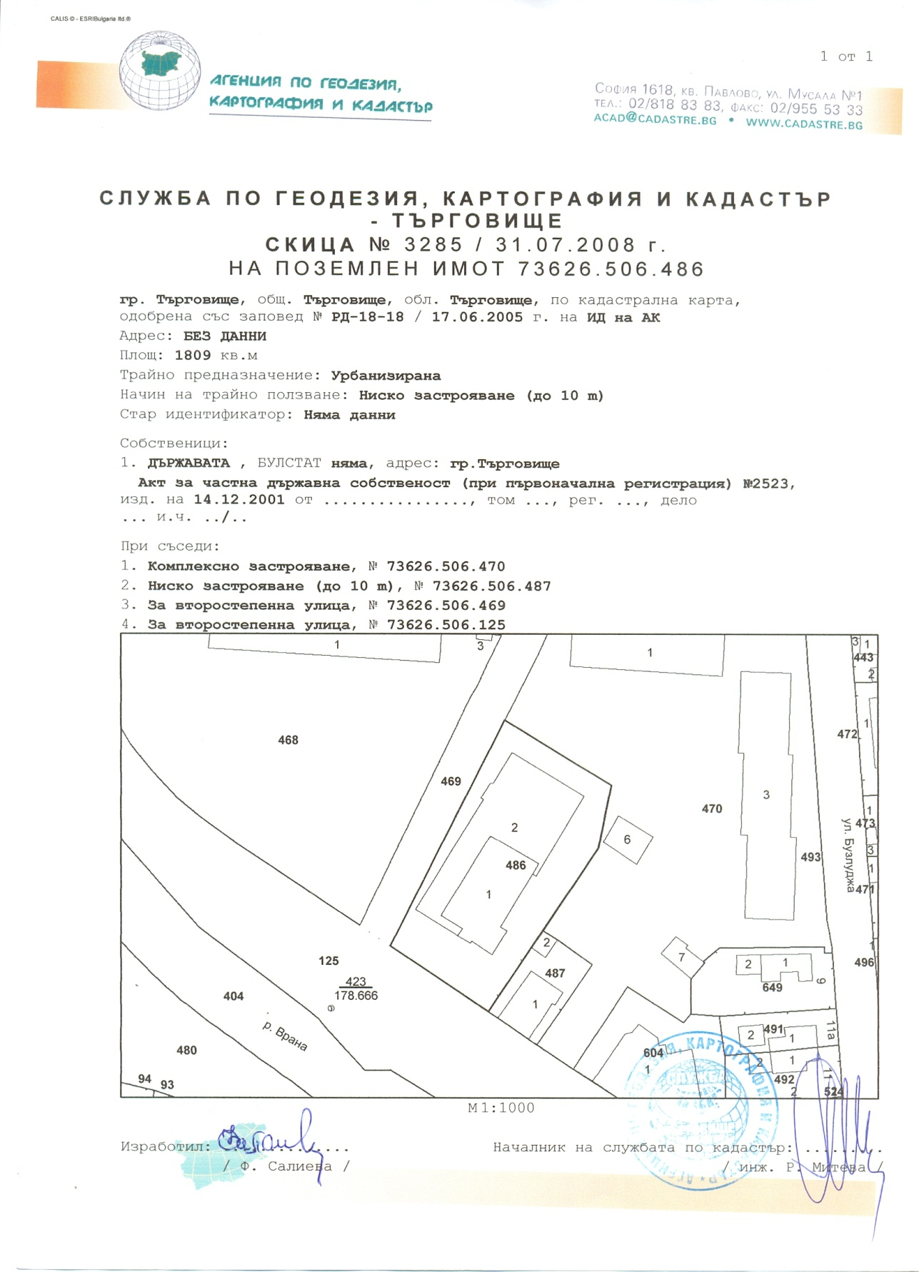
Скица на поземлен имот № 3285/31.07.2008 г. на поземлен имот с идентификатор 73626.506.486
Приложение №5
